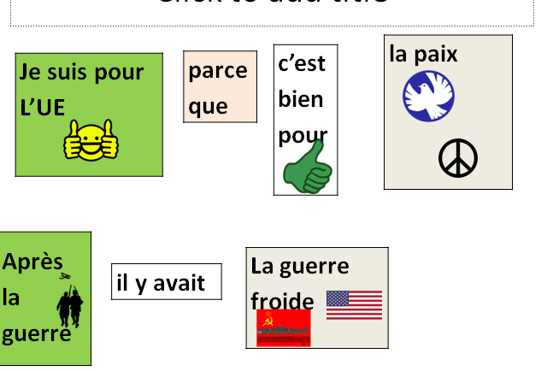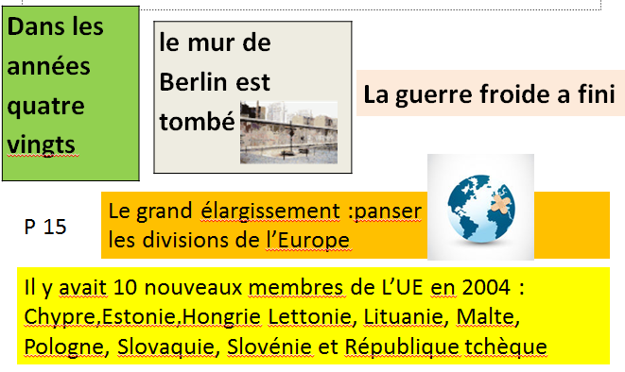

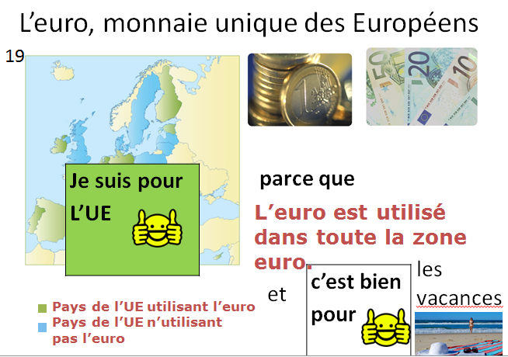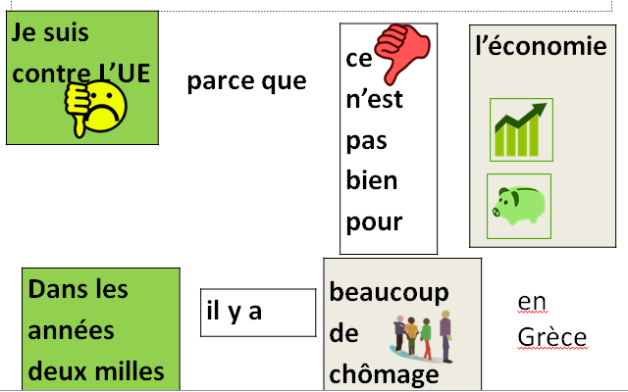
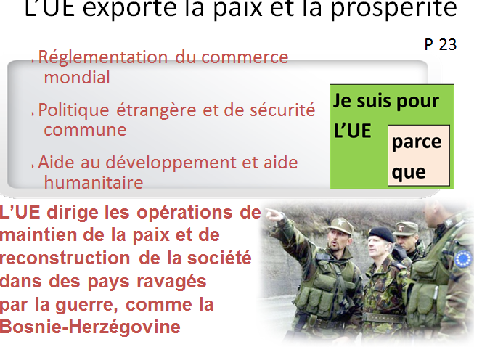
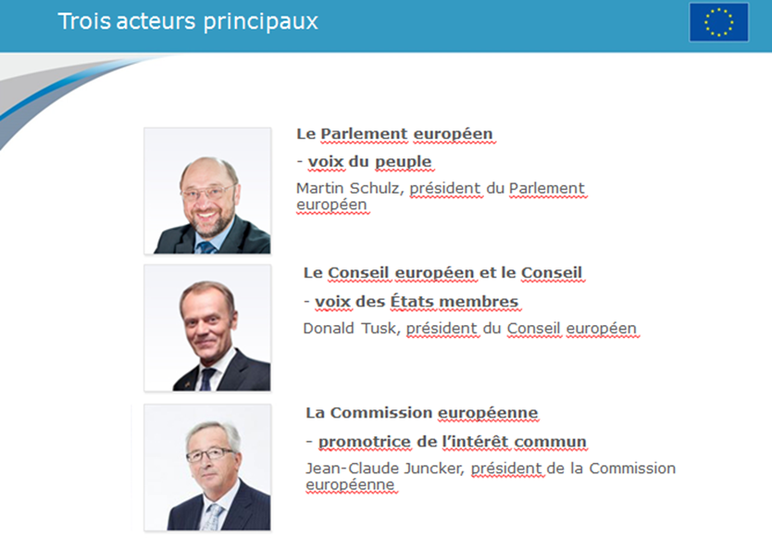

Carte d’information du parti 1
Il y a du négatif mais aussi du positif à être membre de l’UE, et le RU à besoin de maintenir sa propre identité.
Déclaration du groupe
« Il y a beaucoup de façons dont l’UE pourrait être améliorée – par exemple, il devrait être plus facile pour le RU de restreindre l’immigration de travailleurs sous-qualifiés de certains pays européens. Il devrait être plus facile pour nous de refuser les législations que nous n’aimons pas.»
Déclarations en faveur de l’UE(ou contre le UE) :

Carte d’information du parti 2
Faire parti de l’Union Européenne est absolument vitale pour l’intérêt national du Royaume Unis – il est essentiel que le RU reste au cœur de l’UE.
Déclaration du groupe
« Nous pensons que nous devrions faire de plus en plus de choses avec l’Union Européenne pour améliorer la qualité de l’éducation et de la santé jusqu’au niveau des meilleurs pays de l’UE, comme la Finlande et la France. »
Déclarations en faveur de l’UE(ou contre le UE) :

Carte d’information du parti 3
Le Royaume Unis a besoin de quitter l’Union Européenne – c’est aller bien trop loin – en prenant trop d’argent and de pouvoir au RU.
Déclaration du groupe
« Nous pensons que seul le parlement du RU et son administration devraient être capables de voter des lois qui affectent l’UE. Le RU est assez grand pour que les pays de l’UE continuent de faire commerce avec nous, même si nous n’étions plus dans l’UE.»
Déclarations en faveur de l’UE(ou contre le UE) :

Carte d’information du parti 4
L’UE a eu un impact positif sur le Royaume Unis et nous avons bénéficié d’y être impliqué, mais nous avons besoin de garder notre identité.
Déclaration du groupe
« Il y a des bénéfices à être dans l’Union Européenne – nous pouvons influencer le reste du monde au niveau économique, environnemental et des problèmes dans les affaires étrangères. Mais les pays de l’UE n’ont pas besoin de tout faire ensemble. Les citoyens du Royaume Unis devraient donner leur opinion avant de donner plus de pouvoir à l’UE.»
Déclarations en faveur de l’UE(ou contre le UE) :
_______________________________________________________________________________________________________________________________________________________________

Déclarations à propos de l’Union Européenne.
- Personne ne comprend vraiment ce qui se passe en Europe.
………………………………………………………………………………………………………
- Nous devrions quitter l’UE aussitôt que possible.
………………………………………………………………………………………………………
- Les décisions devraient seulement être prises par les pays.
………………………………………………………………………………………………………
- Notre pays est appauvri par l’Union Européenne.
………………………………………………………………………………………………………
- Nous avons besoin d’être au centre de l’Union Européenne.
………………………………………………………………………………………………………
- Faisant parti de l’UE, les étudiants peuvent facilement voyager et étudier en Europe.
………………………………………………………………………………………………………
- Le Royaume Unis ne doit jamais joindre l’Euro.
………………………………………………………………………………………………………
- Nous n’avons pas beaucoup de choses en commun avec les autres pays européens.
………………………………………………………………………………………………………
- Le RU a de l’influence au niveau mondial car il fait parti de l’Europe.
………………………………………………………………………………………………………
- Faire parti de l’UE améliore la qualité du niveau de vie des Britanniques.
………………………………………………………………………………………………………
- Nous perdons notre identité en étant dans l’Union Européenne.
………………………………………………………………………………………………………
- Les décisions devraient être prises ensemble par les pays partenaires.
………………………………………………………………………………………………………
- L’UE crée trop de règles pour des choses futiles.
……………………………………………………………………………….
- La façon dont l’Union Européenne fonctionne n’est pas juste.
………………………………………………………………………………………………………
- Beaucoup de journalistes anglais ont donné tord à l’Union Européenne.
………………………………………………………………………………………………………
- Le Royaume Unis doit joindre l’Euro sur le champ (immédiatement).
………………………………………………………………………………………………………
- L’Union Européenne est trop chère.……………………………………………………………………………………………
- Le RU a de l’influence au niveau mondial car il fait parti de l’Europe.…………
Vous devez préparer une présentation pour votre parti politique .
1.Trouvez le parti politique en anglais et en français
2. Trouvez les phrases en anglais et en français.
3. Trouvez les phrases pour votre parti politique.
4 Vous devez écrire les phrases pour ou contre le UE
Maintenant nous aurions un débat ……………………….

